FSAETest PROJECT's Document Technical

WORK LISTs

Catatan 27/11/2019

SISTEM TEGANGAN TINGGI
- Tutup akumulator, cover akumulator dipasang dengan HV nya.
- wiring control didalam akumulator (done)
- Bikin Cover Akumulator
- Ngewiring cell sensingnya
- Memasang konektor akumulator.
- Pasang indikator tgangan, dan bikin lubangnya di akumulator. (done)
- Lubangnya kurang satu, tambah satu buat konektor jadj totsl ada 6 lubang
- Tambah lidah akumulator buat dipasang di rangkanya.
- Bikin grounding pada akumulator
- Wiring sistem traksi didalam akumulator.
- Pasang dan lem kertasNomax didinding akumulator. (done)
- Wiring konektor akumulator ke BMS.
- Wiring HV and dipasang

SISTEM TEGANGAN RENDAH
- ECU sendiri program,
- Bikin sistem dashboard
- Wiring kabel (done)
- Uji coba wiring before apply ke mobil asli
- Bikin seri penyeri kabel shutdown (done)
- Bikin HV enclosure, kotak hv untuk resistor TSMP Test terractive system point, TSAL, kontaktor discharge yg dalam satu kotak (ada 3 biji) (done)
- Wiring rollbar
- Wiring right panel (done)
- Nyolder pompa radiator, kqsih kabel yg udah jelek
- Wiring pedal (done)
- Bikin pemutus pedal

FSAETest’s Project Issue :
Tanggal Mulai | Isu | Tanggal Solusi
3 Des 2019 | Nama Isu :  - Shutdown Interlock tidak digunakan  - Belum memasang kabel HV didalam akumulator  - Baut untuk konektor output HV belum ada, ukuran 4mm  - mur 3mm untuk indicator tegangannya  Kemunginan Kesalahan :  - Rangkaian BSPD tidak digunakan karena rusak  - IMD tidak digunakan, karena tidak ada spek yang cucok  Aksi Yang Dilakukan :  - Menggunakan shutdown tanpa interlock  - Beli socket bolt ukuran 4mm minimal 4 biji  - cari mur 3mm yang tersedia

LAMPIRAN

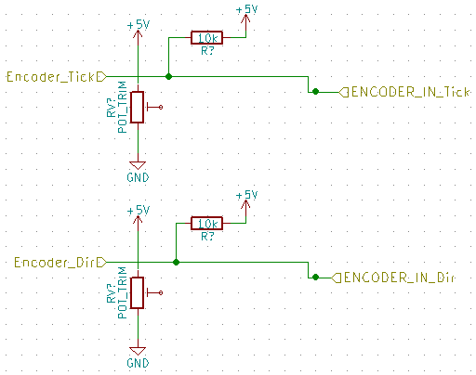
Gambar 1: Alternatif 3 rangkaian encoder

